全药网GPO平台操作手册-生产企业

生产企业登录
  - 用数字证书登录平台www.quanyaowang.com，点击“GPO平台”，登录界面如下图：
  - 选择UKEY类型，输入PIN码，确定
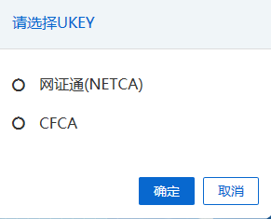

创建用户（在系统管理-权限配置-用户管理界面操作）
主账户可以直接登录平台（原深圳项目“全药网采购平台”用户，用法人KEY用户登录），如需增加子用户，需用主KEY账户创建子用户，并绑定用户KEY。
1.新增子用户：用户管理点“新增”
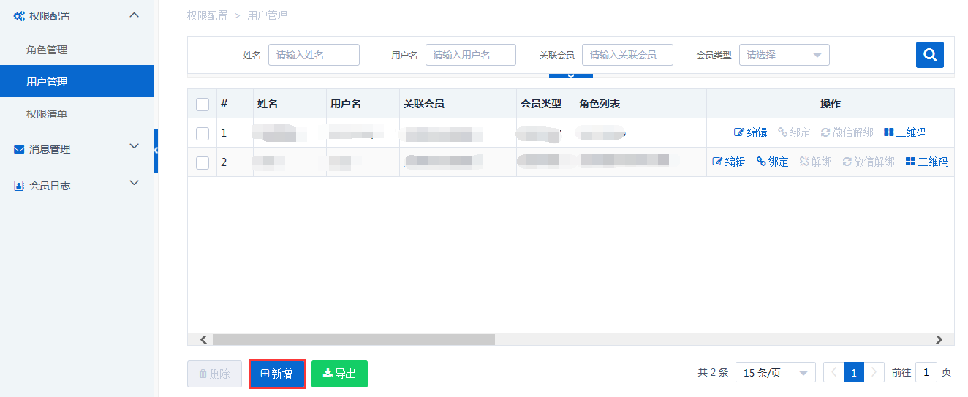
完善用户信息：“*”为必填项，选择关联角色（下拉选项为默认角色模版，如不符合需求可以新建角色，详情见创建角色说明），关联对应平台，点“保存”用户新增成功；
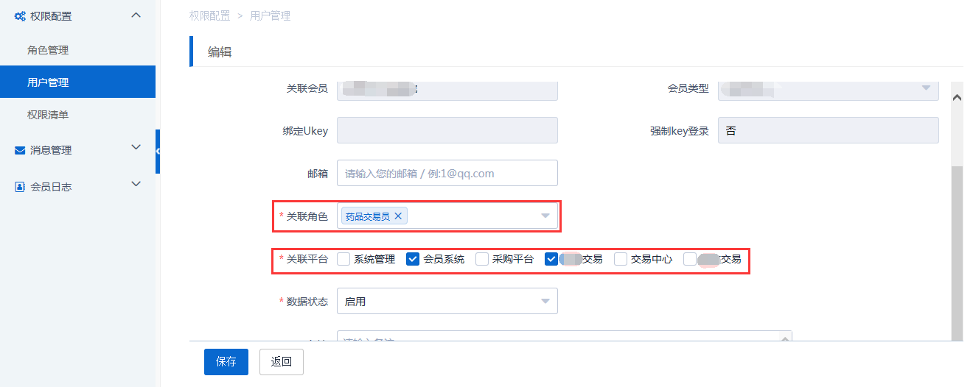
2、用户绑定UKEY：电脑上插入UKEY，找到需要绑定的用户点击“绑定”按钮；
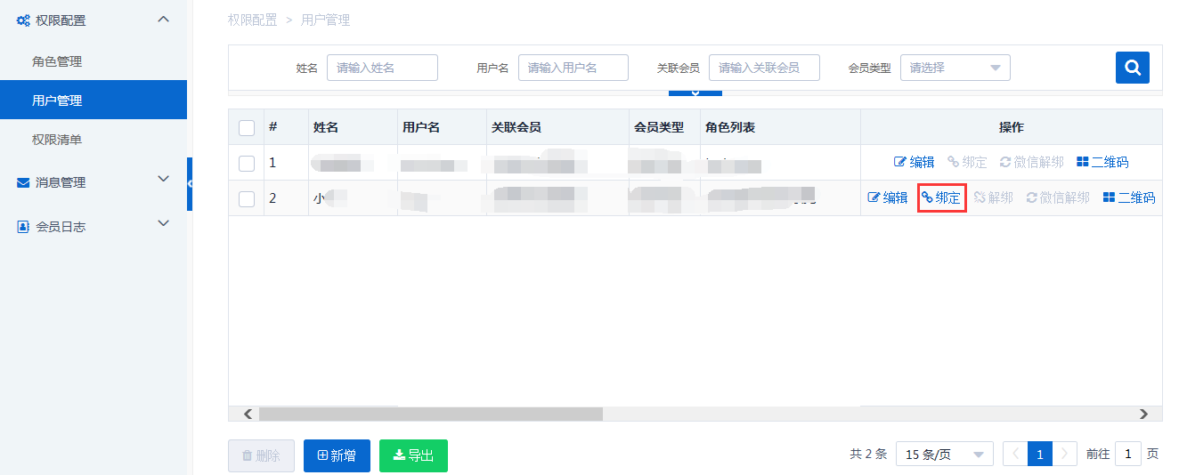
3、创建角色（在系统管理-权限配置-角色管理界面操作）
新增角色：点“新增”，填写角色名称/编码，点“保存”；
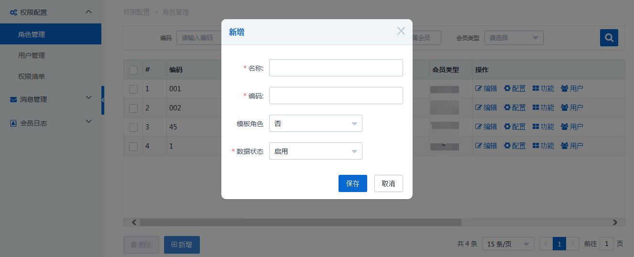
配置角色权限：点击角色对应的“配置”按钮，弹出配置窗口，选择对应的平台点击“配置”；
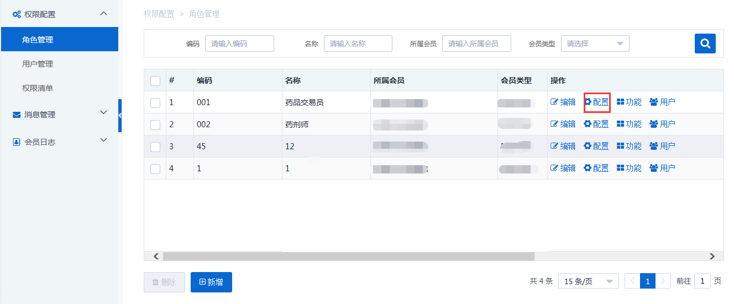
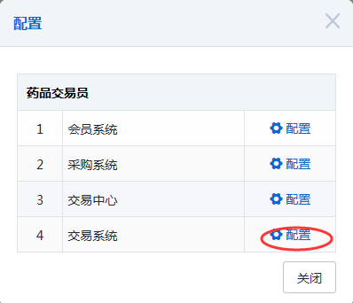
勾选详细的功能权限，点击保存完成角色功能分配；
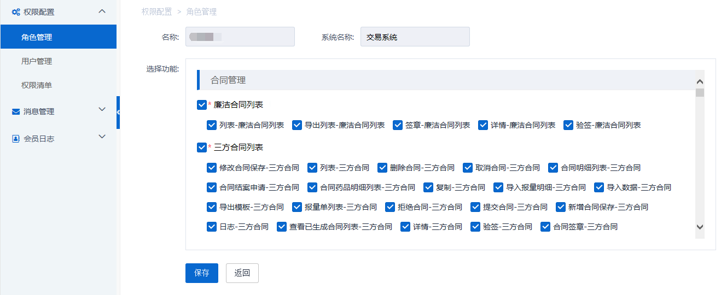

维护会员资料（在会员系统-会员信息维护-生产企业界面操作）
1、维护基础信息：完成后点提交审核。如下图：
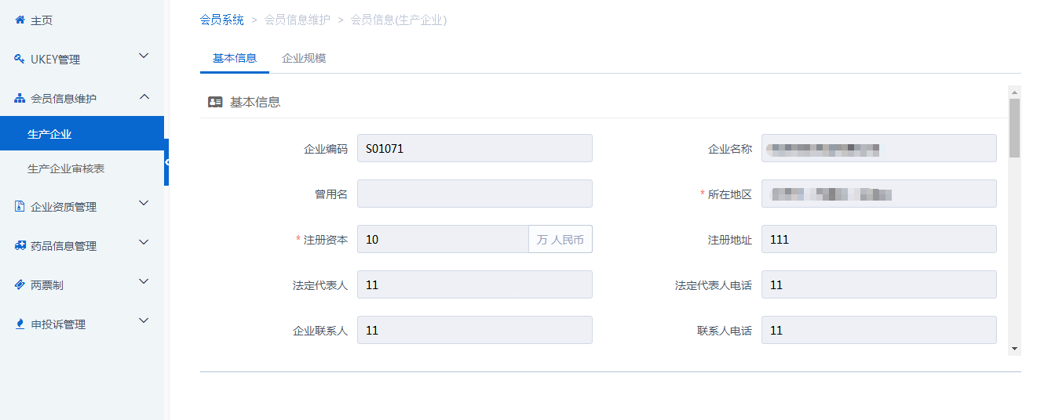
2、维护企业规模：点新增维护相关信息，完成后点保存提交审核，如下图：
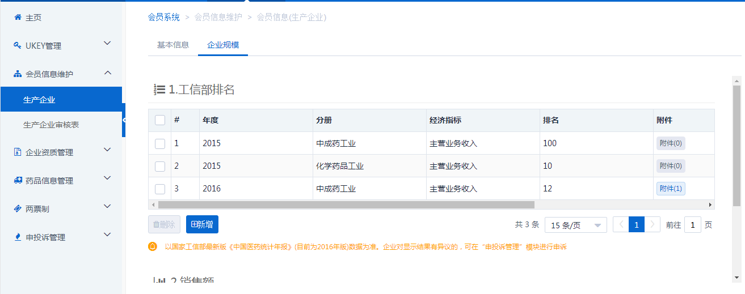

配送关系选择（在交易平台-配送关系管理-卖方选配送界面操作）
1、生产企业选配送：点“选择”进行配送企业选择。
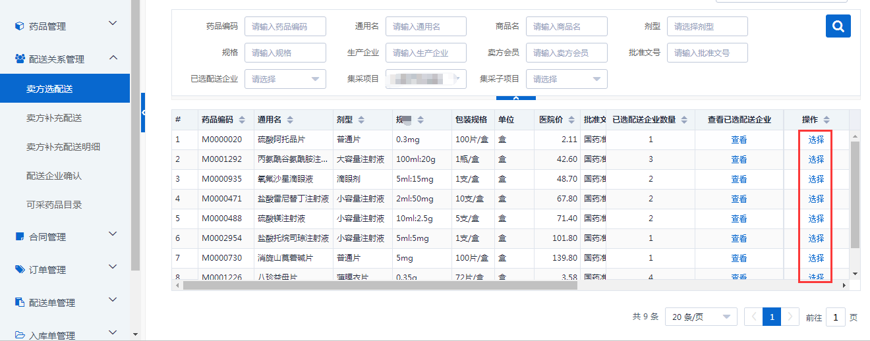
点选定列的“+”增加配送企业，点操作列的“-”删除已经选择的配送企业，点“保存”按钮确认选择。
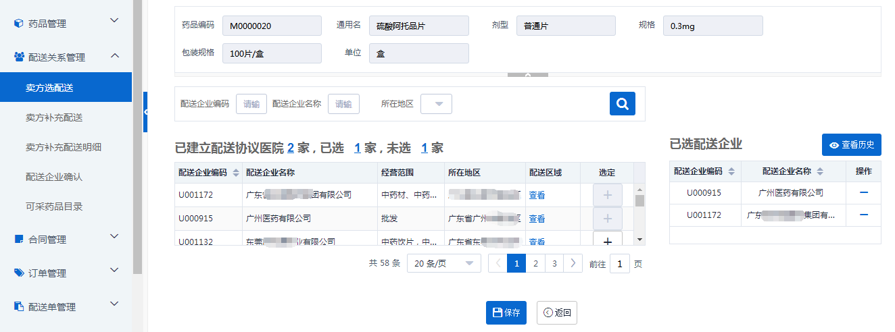
在卖方选配送列表，点“查看”查看已选配送企业
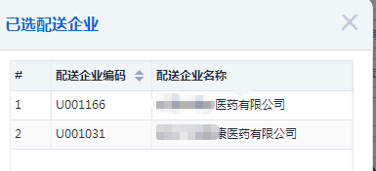

卖方补充配送（在交易平台-配送关系管理-卖方补充配送界面操作）

1.登录平台后，在“交易平台”-“配送关系管理”-“卖方补充配送”，点击【新增】。
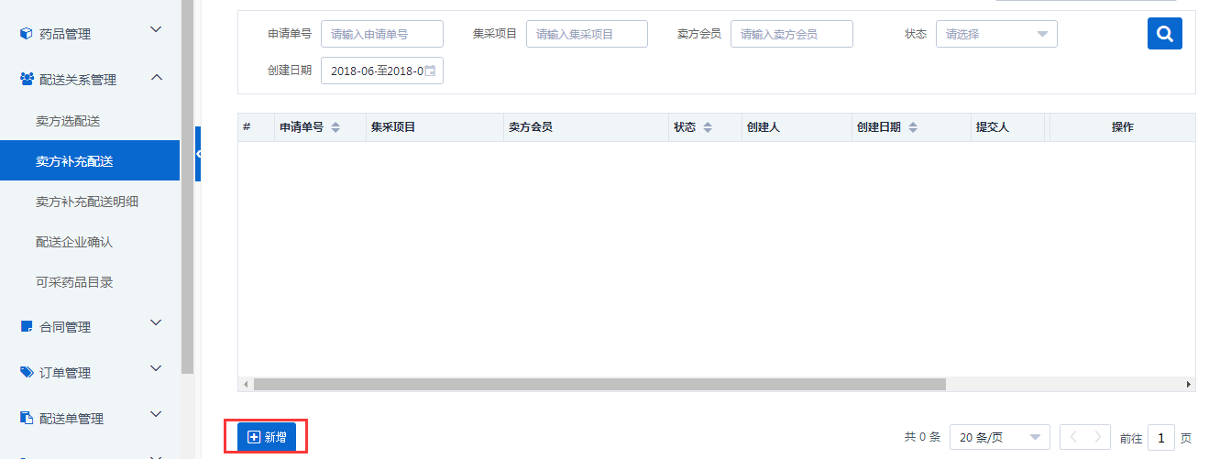
2.选择集采项目，点击【添加明细】。
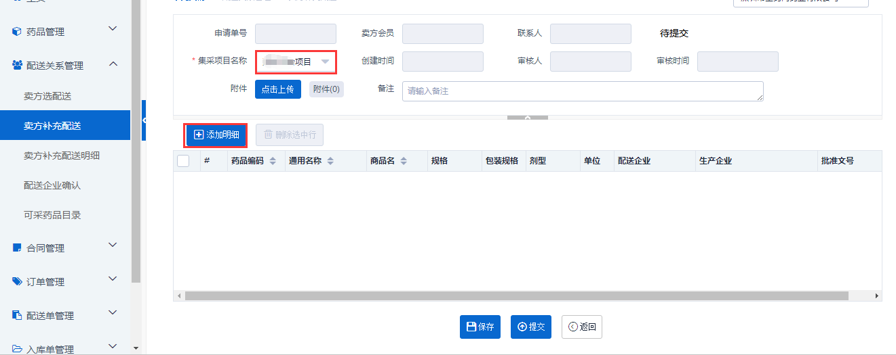

3.勾选所需的药品，点击【确定】。
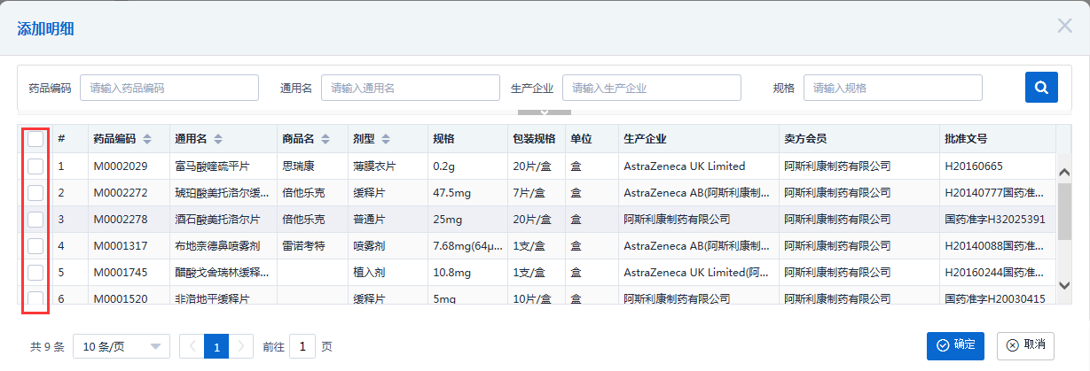
4.在对应的药品，点击选择。
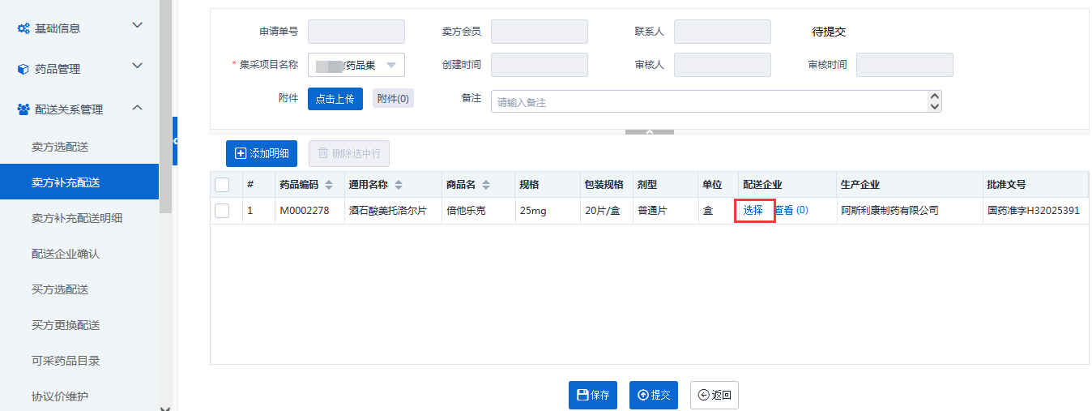
5.勾选所需的配送商，点击确定。
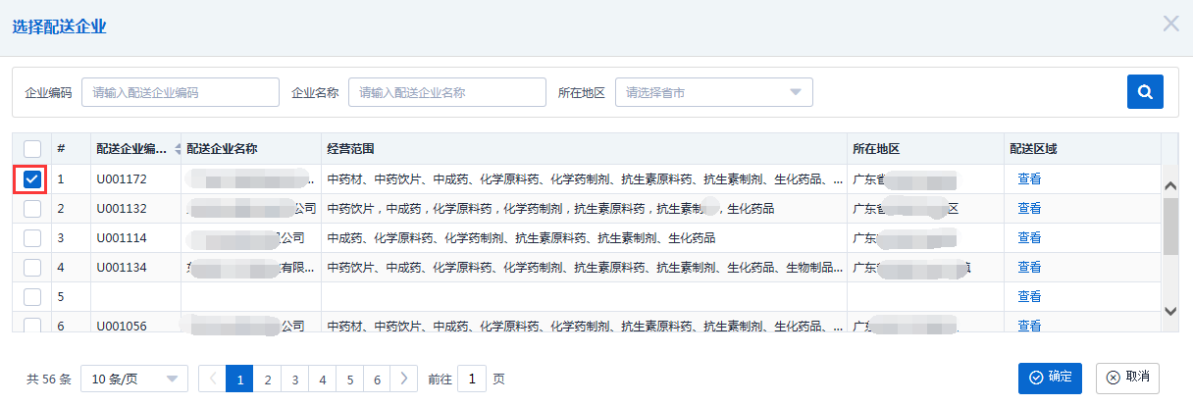
6.点击【提交】。
